中國文化大學教育部高等教育深耕計畫
計畫成果紀錄表
子計畫 | B4強化學院跨領域特色教學
具體  作法 | B4-7-2融合勞動學科知識架構，創新跨域課程，優化多元教學
主題 | 勞動及人力資源學科創新跨域專題講座 (一)
內容  （活動內容簡述/執行成效） | 活動內容：  主辦單位：勞動暨人力資源學系  活動日期：109年5月27日(三)16時00分至18時00分  活動地點：文化大學大新館305室  主 持 人 : 白景文 老師  主 講 者：洪昌輝 (特力集團學習發展部資深經理)  講 題：服務業人才養成術  執行成效：  1.參與人數：8人(1人線上遠端)  2.分享人才培養的概念、人才發展策略的觀念，舉自身工作之服務業為例，透過實務上的經驗及案例分享，讓參與者能夠對實務工作上的人才管理有更加地認識。  3.透過主講者和參與者的提問及回答，對講座內容意見之交流，提供參與者在人才管理的實務應用有更深刻的體認，並進一步提升學員實務上跨領域的研究思維。
活動  照片  (檔案大小以不超過2M為限)  )  活動  照片  (檔案大小以不超過2M為限 | 活動照片電子檔名稱  (請用英數檔名) | 活動照片  內容說明  (每張20字內)
 | 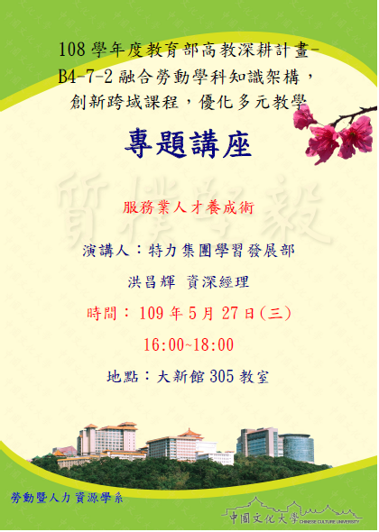 | 講座海報
 | 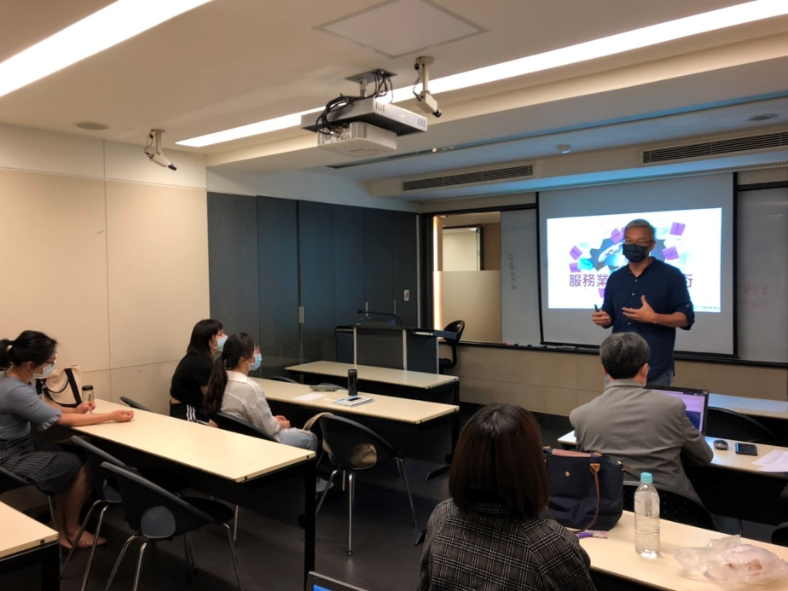 | 洪昌輝資深經理  自我介紹
 | 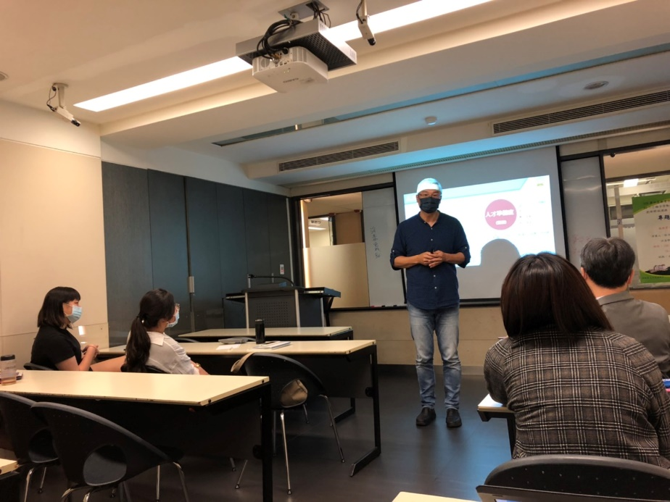 | 洪昌輝資深經理  主講
 | 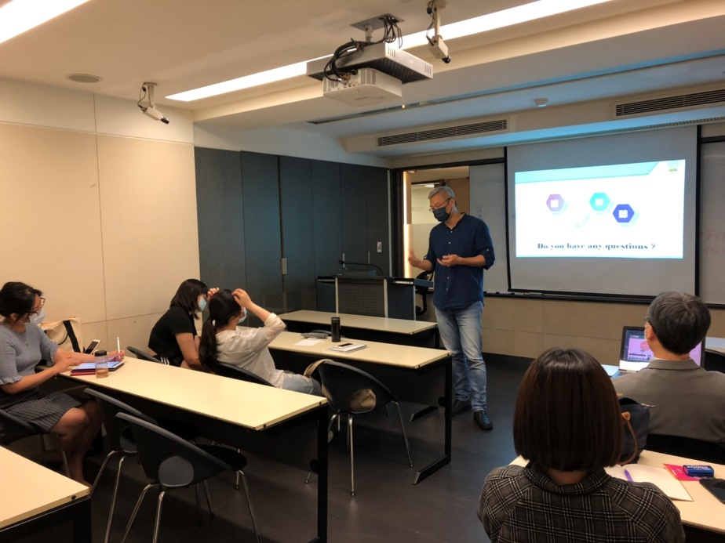 | 洪昌輝資深經理  與學生意見交流
 | 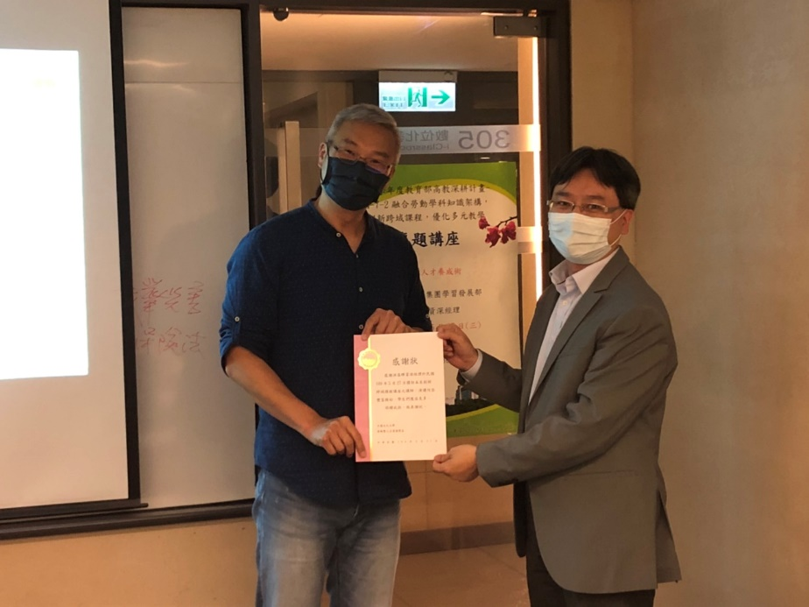 | 洪昌輝資深經理  接受感謝狀
備註：活動照片請附上原始照片一併回傳
附件  檔案 | 附件檔案名稱  (請用英數檔名) | 附件名稱

